职权清单
1 | 人才引聘 | 人才引聘计划的制订与实施 | 学校和学院师资队伍建设规划；  《南京航空航天大学师资引聘管理办法》；  《南京航空航天大学高层次人才引聘暂行办法》 | 人事处
 |  | 应聘者资格审查权 | 《南京航空航天大学师资引聘管理办法》；  《南京航空航天大学高层次人才引聘暂行办法》
 |  | 人才引聘学校考核评审组织权 | 《南京航空航天大学关于加强高层次人才队伍建设的若干意见》；  《南京航空航天大学师资引聘管理办法》；  《南京航空航天大学高层次人才引聘暂行办法》
 |  | 一人一议、“绿色通道”方式人才引聘考核审批组织权 | 《南京航空航天大学关于加强高层次人才队伍建设的若干意见》；  《南京航空航天大学师资引聘管理办法》；  《南京航空航天大学高层次人才引聘暂行办法》。
 |  | 人才引聘程序和结果异议调查和处理权 | 《南京航空航天大学师资引聘管理办法》；  《南京航空航天大学高层次人才引聘暂行办法》。
2 | 人才工程申报 | 选拔推荐权 | 《国家高层次人才特殊支持计划》；  《创新人才推进计划实施方案》；  《国家百千万人才工程实施方案》；  《青年拔尖人才支持计划实施办法》；  《国防科技领域青年拔尖实施办法》；  “长江学者奖励计划”实施办法；  引进海外高层次人才暂行办法；  各类人才工程相关文件和申报通知。 | 人事处
3 | 职称评审 | 材料审核权 | 《专业技术职务任职资格评审办法》  《专业技术职务任职基本条件》 | 人事处
 |  | 评审组织权
4 | 工人技术等级考核推荐 | 材料审核权 | 《技师、高级技师职业资格鉴定暂行办法》；  每年江苏省通知及学校通知。 | 人事处
 |  | 考核推荐评审程序设置权
5 | 岗位聘任 | 材料审核权 | 《岗位聘任与管理指导意见》 | 人事处
 |  | 评审组织权 | 《关于做好2017-2019年度岗位聘任工作的通知》 | 人事处
6 | 辅导员、管理人员和其他专业技术人员招聘 | 简历审核权 | 《辅导员、管理人员和其他专业技术人员招聘办法》 | 人事处
 |  | 评审组织权 |  | 人事处

职权运行流程：

1.人才引聘职权运行流程表

序号 | 职权名称 | 人才引聘
 | 职权内容 | 按照师资引聘相关文件，负责人才引聘计划的制订与实施、应聘者资格审查、人才引聘学校考核评审、一人一议、“绿色通道”方式人才引聘考核审批组织、人才引聘程序和结果异议调查和处理等工作。
 |  | 办理主体 | 人事处/高级人才办
 |  |  | 《南京航空航天大学师资引聘管理办法》
 | 权力运行 | 办理依据 | 《南京航空航天大学高层次人才引聘暂行办法》  《南京航空航天大学关于加强高层次人才队伍建设的若干意见》  《南京航空航天大学本校毕业生师资选留暂行办法》  《南京航空航天大学“长空学者”计划实施暂行办法》
 | 外部流程
 |  | 办理程序 | 1.发布招聘启事 2.本人申请、学院考核；3.学校考核 4.校长办公会审议 5.公示录用
 |  | 办理期限 | 根据工作需要
1
 |  | 监督渠道 | - 信息公开：应聘者信息公示；  - 纪检监督：异议处理
 |  | 所需材料 | 1.通知、文件；2.考核、上会材料；3.录用通知
 |  | 运行环节 | 1.发布通知；2.学院考核推荐；3.学校考核；4.校长办公会审批；5.公示录用
 | 权力运行 | 责任主体 | 人事处/高级人才办、各学院、校长办公会
 | 内部流程
 |  | 办理事项 | 1.通知：发布通知，选聘优秀人才，形成工作方案 2.组织  校内外专家进行评审和遴选；3.通过学校考核者上校长办公会审批；4.办理录用手续
 | 廉政风险点及防控措施 | 风险点：不严格执行文件规定的条件和审批程序；评委资格审查不严或指定特定人员参与评审；评委业务能力、原则性和责任心不够；评委私下接触应聘者，倾向性评分；评审过程中泄漏相关信息。  防控措施：严格按照有关文件规定要求，组织校内外专家集体评审； 加强对工作人员的教育、培训和监督；对结果进行公示，接受监督。

人才引聘流程图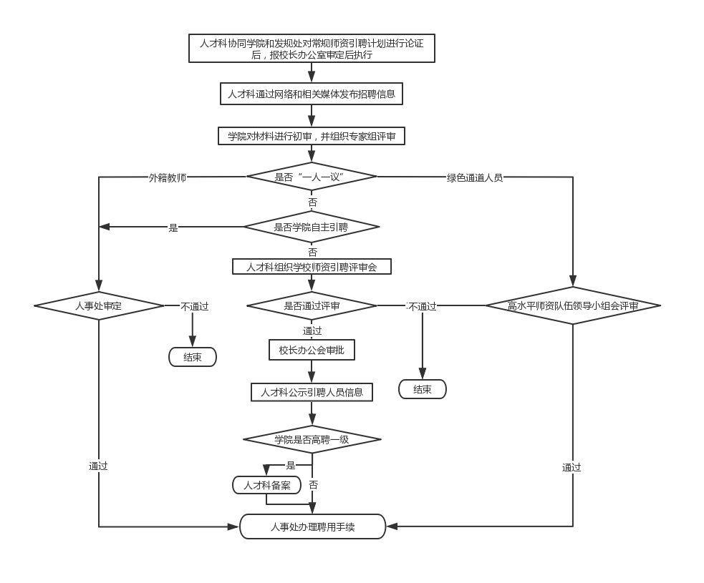
否
2.人才工程申报职权运行流程表

序号 | 职权名称 | 人才工程申报
 | 职权内容 | 选拔推荐权
 |  | 办理主体 | 人事处/高级人才办
 |  | 办理依据 | 《创新人才推进计划实施方案》  《国家百千万人才工程实施方案》  《青年拔尖人才支持计划实施办法》  《国防科技领域青年拔尖实施办法》
《长江学者奖励计划”实施办法》
《国家海外高层次人才引进计划管理办法》
 | 权力运行 |  | 《国家高层次人才特殊支持计划管理办法》  各类人才工程相关文件和申报通知。
 | 外部流程 | 办理程序 | 1.面向校内外发布申报通知；2.选拔推荐优秀人才申报；  3.组织校内评审和预答辩；4.确定申报人选并按要求公 示；5.按要求将申报材料提交主管部门。
2 |  | 办理期限 | 根据工作需要
 |  | 监督渠道 | 信息公开：按要求对申报人选和申报材料公示；
 |  | 所需材料 | 1.申报通知；2.校内评审会材料；3.上报主管部门的函件；
 |  | 运行环节 | 1.通知；2.选拔推荐申报人选；3.校内评审和预答辩；
 |  |  | 4.确定申报人选并公示；5.上报候选人申报材料
 | 权力运行 | 责任主体 | 高级人才办主任、副主任、分管校领导、校长办公会
 | 内部流程
 |  | 办理事项 | 通知：发布通知，选拔推荐优秀人才，形成工作方案  组织校内外专家进行评审；3.经讨论后，确定最终申报人选；4.向主管部门提交申报材料。
 | 廉政风险点及防控措施 | 风险点：不按规定开展校内评审选拔工作；不按规定对候选人和申报材料进行公示。  防控措施：严格按照有关文件规定要求，加强校内评审选拔工作的规范性；加强对工作人员的教育、培训和监督；对人才工程全过程进行纪实。

人才工程申报流程图
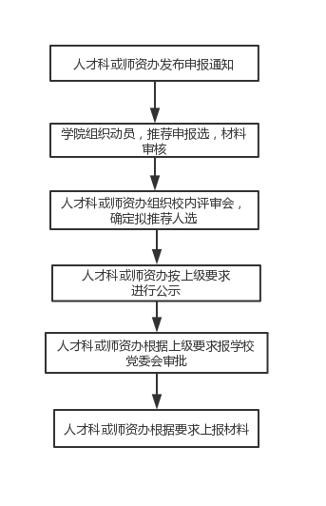

3.职称评审职权运行流程表

序号 | 职权名称 | 职称评审
 | 职权内容 | 材料审核权、评审组织权
 |  | 办理主体 | 人事处/高级人才办
 |  | 办理依据 | 《专业技术职务任职资格评审办法》  《专业技术职务任职基本条件》
 |  | 办理程序 | 1.发布专业技术职务评审通知；2.个人申报；3.推荐前材料公示；
 | 权力运行 |  | 4.基层评审组评议推荐及结果公示；5.申报 人员资格复核及同行专家通信评议；6.学科组评议及结 果公示；7.高评委评定；8.评定结果公布。
 | 外部流程 | 办理期限 | 根据工作需要
 |  |  | 1.信息公开：推荐前材料公示；基层评审组评议结果公
 |  | 监督渠道 | 示；学科组评议结果公示。  2.评审纪律：相关文件明确了评审纪律，对负责人、各
 |  |  | 级评委和有关工作人员有明确纪律规定。
3 |  | 所需材料 | 1.申报通知；2.申报人材料；3.各级评委评议结果；4. 评审结果公布。
 |  |  | 1.发布专业技术职务评审通知；2.资格审核和材料审核；
 |  | 运行环节 | 3.基层评审推荐指标下达；4.基层评审组评议推荐及结 果公示；5.申报人员资格复核及同行专家通信评议；6. 学科组评审指标下达；7.学科组评议及结果公示；8.高评委评定；9.评定结果公布。
 | 权力运行  内部流程 | 责任主体 | 人事处处长、副处长、分管校领导、各级评审委员会
 |  |  | 1.发布专业技术职务评审通知；2.资格审核和材料审核；
 |  | 办理事项 | 3.基层评审推荐指标下达；4.基层评审组评议推荐及结 果公示；5.申报人员资格复核及同行专家通信评议；6.学科组评审指标下达；  7.学科组评议及结果公示；8.高评委评定；9.评定结果公布。
 | 廉政风险点及防控措施 | 风险点：1.材料审核不严，标准执行不到位，造成申报材料失实；2.评审组织程序不规范；同行专家评议工作不规范；3.评委业务能力、原则性和责任心不够；或评委与参评人存在亲属关系。  防控措施：1.加强对工作人员的业务能力培训和纪律教育，加强申报材料公示，接受教师监督；2.加强评审过程信息公开，保证教师的知情权， 接受教师监督；3.实行回避制，与参评人存在亲属关系的工作人员和评  委须主动回避；

职称评审流程图

人事处/高级人才办工作人员
发布通知，下达指标
学院工作人员
学院审核、公示材料，组织评审，评审结果公示
材料审核，同行专家评议，科学组评审，评审结果公示
高评委评审，评审结果发布
人事处/高级人才办工作人员
人事处/高级人才办工作人员

4.工人技术等级考核推荐职权运行流程表

序号 | 职权名称 | 工人技术等级考核推荐
 | 职权内容 | 材料审核权、考核推荐评审程序设置权
 |  | 办理主体 | 人事处/高级人才办公室
 |  | 办理依据 | 《技师、高级技师职业资格鉴定暂行办法》每年江苏省通知及学校通知
 | 权力运行外部流程 | 办理程序 | 1.根据上级业务主管部门文件，下发学校工考相关通知；2.对政策宣传、组织动员选取符合人员；3.个人申报并准备相关材料；4.根据指标上报申报人员；5.材料复审、确定评审人选并公布名单；6.评审；7.结果公示、人员上报、过程性材料整理归档。
 |  | 办理期限 | 根据工作需要
4 |  | 监督渠道 | - 信息公开：被推荐者信息公示；  - 评审纪律：对负责人、各级评委和有关工作人员有明确纪律规定。
 |  | 所需材料 | 1.申报通知；2.申报人材料；3.评委评议结果；4.评审结果公布。
 |  | 运行环节 | 1.根据上级业务主管部门文件，发布学校工考相关通知
2.资格审核和材料审核 3.确定申报人选并公示；4.上报
候选人申报材料
 | 权力运行 | 责任主体 | 人事处处长、副处长、分管校领导、各级评审委员会
 | 内部流程
 |  | 办理事项
- 通知：发布通知，选拔推荐优秀人才，形成工作方案；
- 由领导小组进行评审和遴选；3.确定最终申报人选；
4.向主管部门提交申报材料。
 | 廉政风险 | 风险点：1.材料审核不严，标准执行不到位，造成申报材料失实；2. 评审组织程序不规范；同行专家评议工作不规范。
 | 点及防控  措施 | 防控措施：严格按照有关文件规定要求，加强校内评审选拔工作的规范性；加强对工作人员的教育、培训和监督；对部分人员进行抽查， 保证人员专业性。

工人技术等级考核流程图

各二级单位工考经办人员

符合条件的工勤人员
个人申报并准备相关材料
政策宣传、组织动员

校工考领导小组
材料复审、确定评委人选并公布名单

人事处劳资科
根据上级业务主管部门文件，拟定学校工考相关通知

指标下达
各二级单位
已下达指标
未下达指标
未下达指标
人事处劳资科
组织评审推荐，并上报符合学
校指标数要求的人员
对申报人员进
行资格审查
根据实际报名情况，结合上级业主主管部门名额指标要求，下达各二级单位申报人数指标

人事处劳资科
组织专家评审
结果公示、人员上报、过程性材料整理归档

5.岗位聘任职权运行流程表

序号 | 职权名称 | 岗位聘任
 | 职权内容 | 材料审核权、评审组织权
 |  | 办理主体 | 人事处/高级人才办
 |  | 办理依据 | 《2020—2022年岗位聘任与管理指导意见》  《2020—2022年专业技术岗位聘任实施细则》
 |  | 办理程序 | 1.发布岗位聘任的通知；2.学校审核二级单位岗位聘任方案；3.二级单位开展上一聘期考核；4.学校组织校聘二、三岗的评审：个人申报，材料公示，组织评审及结果公示；5.二级单位开展岗位聘任的评审工作：个人申报，材料公示，组织评审及结果公示；6.二级单位将岗位聘期目标任务书交人事处备案。
 | 外部流程 | 办理期限 | 根据工作需要
 |  |  | 1.信息公开：推荐前材料公示；评审结果公示。
 |  | 监督渠道 | 2.评审纪律：相关文件明确了评审纪律，学校成立岗位聘任工作领导小组，专项组织领导工作；学校纪委牵头成立岗位聘任工作监督小组，监督小组委派人员参与二级单位聘任评审全部或部分过程。
5 |  | 所需材料 | 1.岗位聘任通知；2.申报人材料；3.岗位聘任工作领导小组评审结果；4.评审结果公布。
 |  | 运行环节 | 1.发布岗位聘任通知；2.审核二级单位聘任方案；3.对申报校聘岗位人员资格及材料复核；4.学校岗位聘任工作领导小组评审；5.校聘岗位结果公示；6.聘任仪式；7.备案岗位聘期目标任务书。
 | 权力运行  内部流程 | 责任主体 | 人事处处长、副处长、分管校领导、学校岗位聘任工作领导委员会
 |  | 办理事项 | 1.发布岗位聘任通知；2.组织审核二级单位聘任方案  3.组织校聘岗位评审：资格审核和材料审核，岗位聘任评审组评议及结果公示；4.组织校聘二岗的聘任仪式；5.备案岗位聘期目标任务书。
 | 廉政风险点及防控措施 | 风险点：1.材料审核不严，标准执行不到位，造成申报材料失实；2.评审组织程序不规范；专家评议工作不规范；3.评委业务能力、原则性和责任心不够；或评委与参评人存在亲属关系。  防控措施：1.加强对工作人员的业务能力培训和纪律教育，加强申报材料公示，接受教师监督；2.加强评审过程信息公开，保证教师的知情权，接受教师监督；3.实行回避制，与参评人存在亲属关系的工作人员和评委须主动回避。

岗位聘任流程图
人事处/高级人才办师资办工作人员

二级单位办公室工作人员

组织审核各二级单位的岗位聘任方案
人事处/高级人才办师资办工作人员

发布工作通知

二级单位工作组人员

制订本单位的岗位聘任方案

组织本单位岗位聘任评审工作，评审结果公示，向学校提交聘任结果、备案岗位聘期目标任务书

二级单位个人申报校聘岗位，二级单位组织聘期考核并审核材料
材料复核，组织学校岗位聘任工作领导小组评审，评审结果公示
二级单位办公室工作人员

人事处/高级人才办师资办工作人员

6.招聘职权运行流程表

序号 | 职权名称 | 辅导员、管理人员和其他专业技术人员招聘
6 | 职权内容 | 按照辅导员、管理和其他专业技术岗位相关文件，负责辅导员、管理和其他专业技术岗位引聘计划的制订与实施、应聘者资格审查、人才招聘学校考核评审、人才招聘程序和结果异议调查和处理等工作。
 | 权力运行外部流程 | 办理主体 | 人事处/高级人才办
 |  | 办理依据 | 《辅导员、管理人员和其他专业技术人员招聘办法》
 |  | 办理程序 | 1.发布招聘启事2.本人申请3.单位笔试、面试；4.学校综合面试5.公示录用
 |  | 办理期限 | 根据工作需要
 |  | 监督渠道 | 1.信息公开：拟录用人员信息公示；  2.纪检监督：异议处理
 |  | 所需材料 | 1.通知、文件；2.面试材料；3.录用通知
 | 权力运行内部流程 | 运行环节 | 1.发布通知；2.本人申请3.单位笔试、面试；4.学校综合面试；5.公示录用
 |  | 责任主体 | 人事处/高级人才办、各单位
 |  | 办理事项 | 1.发布通知2.各单位组织笔试，组织专家进行面试；3.各单位按比例推荐参加学校综合面试人员名单；4.学校组织综合面试；5.办理录用手续
 | 廉政风险点及防控措施 | 风险点：不严格执行文件规定的条件和审批程序；评委资格审查不严或指定特定人员参与评审；评委业务能力、原则性和责任心不够；评委私下接触应聘者，倾向性评分；评审过程中泄漏相关信息。  防控措施：严格按照有关文件规定要求，应聘人员匿名答辩，评委无法获知应聘人员个人信息；加强对工作人员的教育、培训和监督；对结果进行公示，接受监督。

辅导员、管理人员和其他专业技术人员招聘流程图

各单位根据实际工作需要上报招聘计划，经学校审核通过后执行
人事处/高级人才办
博士后管理办公室

用人单位

用人单位对材料进行初审，上报参加笔试人员名单

博士后管理办公室

博管办组织笔试

用人单位

用人单位组织专家进行小组面试

博士后管理办公室

博管办组织综合面试

校长办公会

同意聘用
公示

